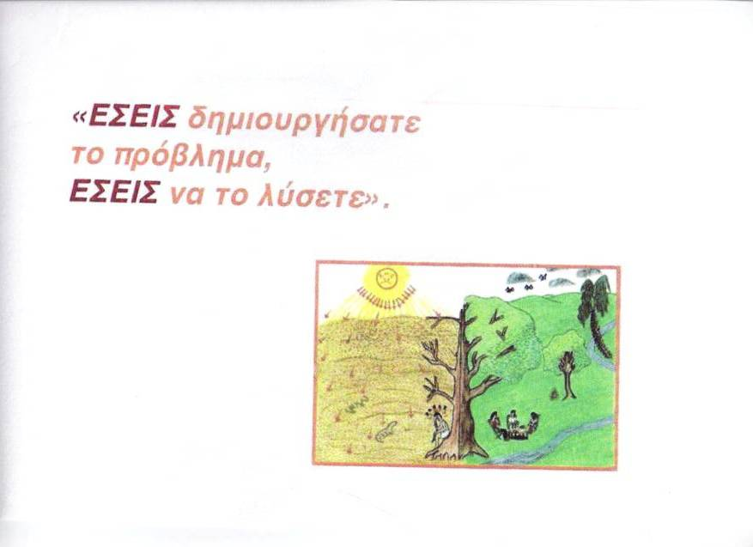

Ποιοι και πώς έχουν προκαλέσει πρόβλημα στο περιβάλλον;
Τι τρόπους θα μπορούσαμε να τους προτείνουμε ώστε να μειωθούν τα περιβαντολλογικά προβλήματα;

